Дата 21.04 Тема: Повторение по теме: Признаки равенства треугольников.Задание: Присоединиться к онлайн видеоуроку в программе Zoom, пройдя по ссылке, отправленного по WhatsApp или повторить по учебнику признаки равенства треугольников стр 29,38,39 , решить задачи: 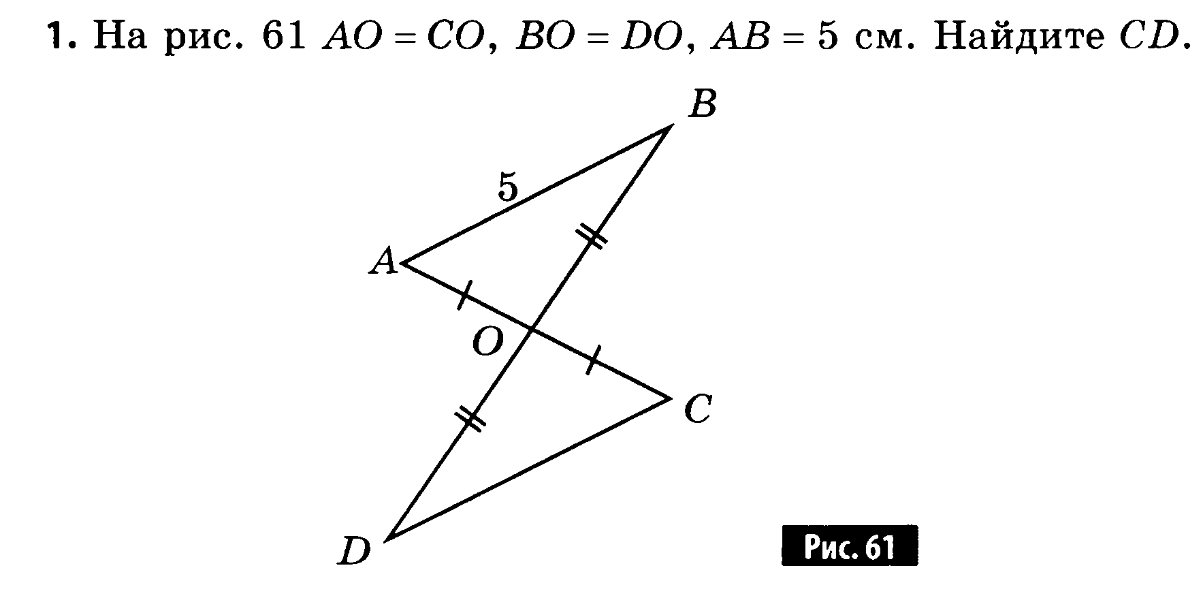 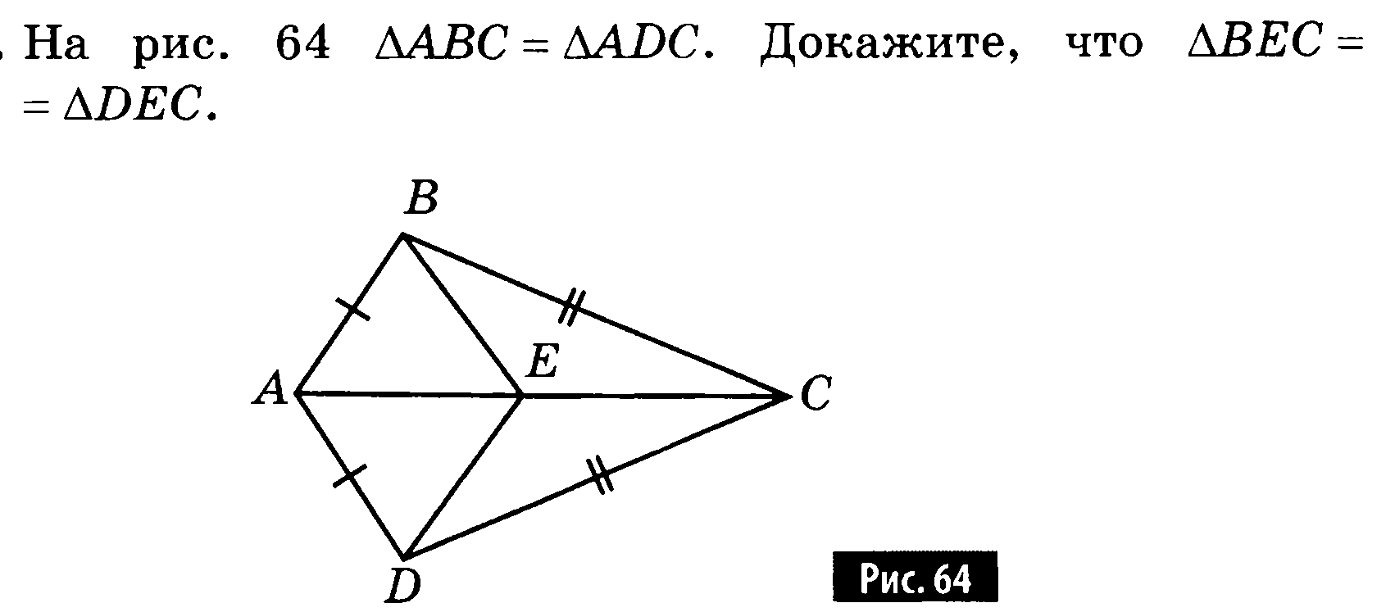 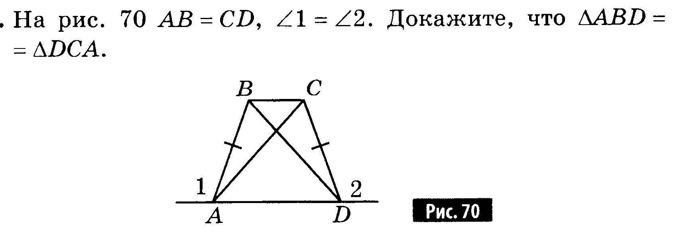
Срок выполнения: 18.00 часов 21.04
Форма сдачи работы: прислать фото выполненных работ по WhatsApp 89172822083
Если возникли вопросы, можно позвонить на этот же номер, написать сообщение или отправить аудиосообщение
Дата 24.04 Тема: Повторение по теме: Медианы, биссектрисы и высоты треугольника.
Задание: Присоединиться к онлайн видеоуроку в программе Zoom, пройдя по ссылке, отправленного по WhatsApp или повторить определения понятий медины, биссектрисы, высоты, свойства медианы, биссектрисы и высоты в равнобедренном треугольнике по учебнику на стр.32-36
Решить
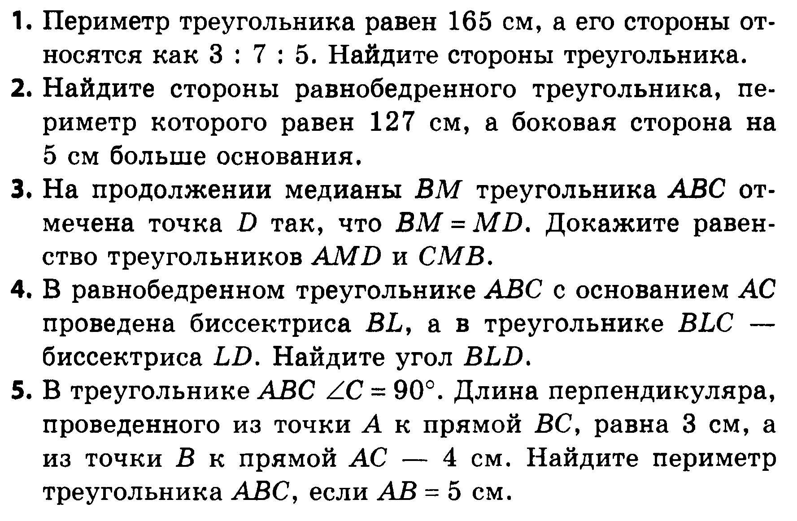
Срок выполнения: 18.00 часов 24.04
Форма сдачи работы: прислать фото выполненных работ по WhatsApp 89172822083
Если возникли вопросы, можно позвонить на этот же номер, написать сообщение или отправить аудиосообщение

